ИССЛЕДОВАНИЕ РАБОТЫ КАСКАДНОГО
ГЕНЕРАТОРА ПОСТОЯННОГО ТОКА

- Общие сведения

Известны всего два способа преобразования низкого напряжения в высокое и сверхвысокое постоянное напряжение: электростатические генераторы с механическим транспортером зарядов и различные устройства, включающие в себя повышающие трансформаторы и выпрямители переменного тока. Область применения электростатических генераторов ограничена сравнительно небольшой их мощностью (порядка нескольких киловатт), а также теми случаями, когда КПД установки не имеет первостепенного значения. Во всех других случаях для получения высокого постоянного напряжения приходится использовать ту или иную комбинацию повышающих трансформаторов и выпрямителей. Для получения постоянного напряжения требуемого значения, при относительно небольшой амплитуде напряжения, можно использовать последовательное включение нескольких выпрямителей (каскадов) при фиксированной разности потенциалов на них. Высоковольтные генераторы постоянного напряжения, основанные на этом принципе, получили название каскадных генераторов.
Каскадный генератор постоянного тока – один из наиболее распространенных в настоящее время источников высокого и сверхвысокого постоянного напряжения. Традиционная область использования каскадных генераторов – это питание различной электрофизической аппаратуры и, в первую очередь, высоковольтных ускорителей различных типов. Они успешно используются также для питания электротехнических устройств и для испытаний высоковольтной аппаратуры, работающей при постоянном напряжении.
В зависимости от типа связи между каскадами и способа питания каскадов выпрямителей от источника питания различают каскадные генераторы с емкостной или индуктивной связью с последовательным питанием каскадов.
В настоящее время наиболее детально изучены каскадные генераторы с емкостной связью между каскадами и последовательным питанием от источника. Генераторы, собранные по такой схеме, обычно принято называть генераторами Кокрофта-Уолтона (рис. 1).
Такие генераторы позволяют получать в настоящее время постоянное напряжение порядка 4÷5 МВ при мощности свыше 100 кВт. При последовательном питании ток от источника протекает к последующим каскадам через емкостное сопротивление связи предыдущих каскадов. В таких генераторах внутреннее сопротивление схемы возрастает нелинейно с ростом числа каскадов. При этом наблюдается зависимость распределения напряжения по каскадам генератора от тока нагрузки. Достоинством таких генераторов является постоянство напряжения на элементах каскада независимо от его расположения.
В основе работы каскадного генератора лежит принцип зарядки емкостей каждого последующего каскада пульсирующим напряжением на выпрямителях. При приложении синусоидального напряжения трансформатора к схеме потенциал точки 0′ будет изменяться по закону ϕ_{0′} = U_{m}sinωt (рис. 2). В течение первой половины положительного полупериода потенциал ϕ_{1′} может быть больше ϕ₀. Выпрямитель V2 будет открыт и конденсатор С1 будет заряжаться до напряжения U_{С1}= U_{m}.
Пока открыт выпрямитель V2 напряжение на конденсаторе С1’ изменяется U_{С1′}=U_{m}sinωt. В процессе работы генератора в стационарном режиме без нагрузки конденсатор С1 зарядится до U_{С1} =U_{m}. В течение второй половины положительной полуволны потенциал ϕ_{0′} начнет уменьшаться и потенциал ϕ_{1′} станет меньше потенциала ϕ₁. Выпрямитель V2 закроется. При дальнейшем изменении потенциала точки 1′ в течение первой половины отрицательной полуволны ϕ_{1′} станет меньше ϕ₀ и выпрямитель V1 откроется. Будет происходить дозаряка конденсатора С1’. В следующий положительный полупериод напряжение в точке 1’ будет U_{1′}=U_{m} + U_{m}sinωt будет приложено к конденсатору С1 и зарядит его в процессе работы генератора до U_{С1}=2U_{m}. В течение второй половины положительный полуволны ϕ_{0′} станет уменьшаться и, следовательно, ϕ_{1′}<ϕ₁. Выпрямитель V2 закроется.
Рис.1. Схема КГПТ
Затем при дальнейшем уменьшении потенциала ϕ_{0′} в какое-то время станет ϕ₁>ϕ_{2′} и ϕ₀>ϕ_{1′}. Выпрямители V1 и V3 откроются. Напряжение на выпрямителе U_{1-1′} = ϕ₁+ϕ_{1′} = U_{m}+U_{m}sinωt будет приложено к конденсатору С2′ через выпрямитель V3 и будет его заряжать в процессе работы до максимального значения, равного U_{С2′} = 2U_{m}. После чего потенциалы ϕ_{1′} и ϕ_{2′} станут больше, чем ϕ₀ и ϕ₁и выпрямители V1 и V3 закроются. Потенциал точки 2′ будет в дальнейшем изменяться ϕ_{2′}=U_{С2′}+U_{С1′}+ϕ_{0′}=3U_{m}+ U_{m}sinωt. И после открытия выпрямителя V4 потенциал точки 2 станет ϕ₂ = 4U_{m}.
Продолжая рассуждения, можно убедиться, что потенциал точки N на выходе генератора станет равным ϕ_{N}=2NU_{m} и будет сохраняться постоянным. Потенциал же точки N′, будет носить пульсирующий характер и изменяться по закону
$ϕ_{N^{'}}=(2N−1)U_{m}+U_{m}\text{sin}ωt$,
где N – число каскадов. а U_{m} – амплитуда питающего напряжения.
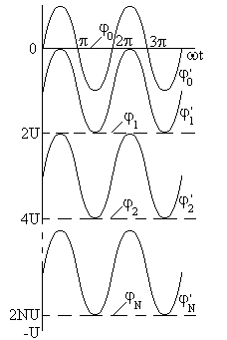В том случае, когда каскадный генератор работает на нагрузку (R_{н} ≠ ∞), то на выходе схемы возникает пульсация напряжения и падение напряжения в схеме. Для определения пульсаций и падения напряжения необходимо помнить, что каждый конденсатор правой колонны (рис. 1) С1, С2…СN получает заряд от конденсаторов левой колонны того же каскада С1′, С2′… СN′, а каждый конденсатор левой колонны получает заряд от конденсаторов предыдущего каскада правой колонны. Верхний правый конденсатор СN правой колонны за период отдает заряд нагрузке и напряжение на нем понизится на величину

${δU}_{N}=\frac{I_{\text{ср}}}{f⋅C}$.
Рис. 2. Диаграмма изменения потенциалов в схеме рис. 1
Этот заряд пополняется от левого конденсатора этого же каскада СN′, который в свою очередь получает заряд от правого конденсатора предыдущей ступени СN-1. Следовательно, напряжение на этом конденсаторе будет обусловлено как током нагрузки, так и током заряда верхнего левого конденсатора СN′, т.е.
${δU}_{N−1}=\frac{I_{\text{ср}}}{f⋅C}+\frac{I_{\text{ср}}}{f⋅C}=2\frac{I_{\text{ср}}}{f⋅C}$.

Рассуждая аналогичным образом, видим, что пульсация напряжения на конденсаторах возрастает по направлению от верхнего конденсатора к нижнему. Тогда первый снизу конденсатор будет иметь пульсацию, равную

${δU}_{1}=N\frac{I_{\text{ср}}}{f⋅C}$.
Суммарная величина пульсации на выходе каскадного генератора определиться как
$$δU={δU}_{N}+{δU}_{N+1}+\text{.}\text{.}\text{.}+{δU}_{1}=\frac{I_{\text{ср}}}{f⋅C}⋅\frac{N(N+1)}{2}\text{.}$$
Анализ падения напряжения более сложен и, не рассматривая его подробно, отметим, что оно выражается зависимостью
$$ΔU=\frac{I_{\text{ср}}}{f⋅C}(\frac{4N^{3}+3N^{2}+2N}{6})\text{.}$$
С учетом пульсации и падения напряжения в схеме каскадного генератора напряжение на выходе меняется в пределах:

$$\begin{aligned}U_{\text{max}}=2{\text{NU}}_{m}−ΔU, \\ U_{\text{min}}=2{\text{NU}}_{m}−(ΔU+δU)\text{.}\end{aligned}$$

Диаграмма этого напряжения показана на рис. 3. На рис можно выделить 3 этапа, связанных с работой генератора на нагрузку
- в течение времени t₂ и t₄ закрыты вентили с четными и нечетными номера (рис. 1.). В это время идет разряд конденсаторов правой колонны на нагрузку;
- в течение времени t₃ открыты вентили с нечетными номерами. В это время одновременно с разрядом конденсаторов правой колонны на нагрузку идет подзаряд конденсаторов левой колонны;
- в течение времени t₁ открыты вентили с четными номерами. В это время идет подзаряд конденсаторов правой колонны, отдавших заряд в нагрузку.
Одновременно с этим конденсаторы левой колонны разряжаются на нагрузку. Пульсации напряжения связаны с разрядом конденсаторов правой колонны на нагрузку, а падение напряжения связано с разрядом конденсаторов левой колонны на нагрузку.
Из анализа пульсации и падения напряжения в схеме очевидно, что эти величины зависят от тока нагрузки, емкости конденсаторов, частоты питающего напряжения и числа каскадов. Падение напряжения растет в схеме быстрее, чем напряжение холостого хода при увеличении числа каскадов. Поэтому при создании генераторов используют оптимальное число каскадов
$$N_{\text{опт}}≈\sqrt{\frac{U_{m}⋅С⋅f}{I_{\text{cp}}}}\text{.}$$
Снижения пульсации и падения напряжения можно добиться увеличением емкости конденсаторов, это приводит к увеличению и удорожанию установки. Другой путь – это питание установки от источника с повышенной частотой. При частотах свыше 500 Гц возрастают диэлектрические потери в конденсаторах и возрастает влияние паразитных емкостей и индуктивностей установки. Снижения пульсации и падения напряжения добиваются использованием симметричных схем каскадных генераторов и использованием таких генераторов на высокоомную нагрузку.
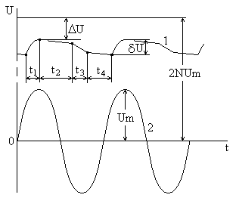
Рис. 3. Форма напряжения на выходе генератора (1)
и питающего напряжения (2)

- Описание экспериментальной установки

Исследования выполняются на модели каскадного генератора, имеющей 8 одинаковых каскадов (рис. 4). В качестве вентилей используются полупроводниковые диоды, емкости каскадов могут изменяться от 60 нФ до 120 нФ. Увеличение емкости происходит при замыкании контактов. Нагрузкой служат резисторы типа КПВ. На передней панели макета расположены контактные клеммы, соединенные с узловыми точками схемы. Измерение напряжения в этих точках производится электростатическим киловольтметром. Для регистрации тока нагрузки используется микроамперметр с электромагнитной системой.

3. Порядок выполнения работы

- Снять распределение напряжения на фильтрующей колонне генератора для частоты 50 Гц питающего напряжения на холостом ходу и 2-3 значений R_{н}. Результаты занести в таблицу.
- Снять внешнюю характеристику генератора U_{вых} = f(I_{н}) для 2-х значений сопротивления нагрузки и двух значений емкости конденсаторов. Результаты занести в таблицу.
- Измерить величину пульсации δU в зависимости он сопротивления нагрузки и значения емкости конденсаторов. Результаты занести в таблицу.
- Построить график экспериментальных и расчетных зависимостей по п.п. 1, 2, 3.
- Дать объяснения полученным результатам.

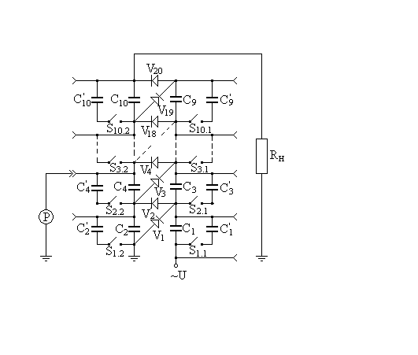
Рис. 4 Схема экспериментальной установки

3.5. Контрольные вопросы

- Принцип работы каскадного генератора постоянного тока высокого напряжения.
- От чего зависит падение напряжения и пульсации на выходе генератора?
- Какие используются меры для снижения падения напряжения и пульсаций?
- Чему равно напряжение на вентилях и на конденсаторах в каскадном генераторе?
- Можно ли беспредельно увеличивать количество каскадов с целью получения больших напряжений?
- Какую форму имеет напряжение при нагрузке и дайте пояснение этой кривой?
- Объясните физическую сущность возникновения пульсаций и падения напряжения на выходе каскадного генератора.

Л и т е р а т у р а
- Альбертинский Б.И., Свиньин М.В. Каскадные генераторы. -М.: Атомиздат,1980. –195 с.
- Высоковольтное испытательное оборудование и измерения /Под ред. А.А. Воробьева. – М.: ГЭИ, 1960. – 584 с.
- Гончаренко Г.М., Дмоховская Л.Ф., Жаков Е.М. Испытательные установки и измерительные устройства в лабораториях высокого напряжения. – М.: МЭИ, 1966. – 159 с.

